**КГУ «СШ №1 г.Есиль»**

**МАТЕМАТИЧЕСКИЙ КВН**

**Учитель математики: Лесниченко В.А.**

**2017 – 2018 учебный год**

**Математический КВН**

1. **Конкурс «Представление команд» (на находчивость)**
2. **Конкурс «Разминка»**
3. **Конкурс «Попробуй сосчитай»**
4. **Конкурс «Счетчики»**
5. **Конкурс «Составь слово»**
6. **Конкурс «Кроссворд»**
7. **Конкурс «Путешествие в глубь веков»**
8. **Конкурс капитанов.**
9. **Конкурс «Смекалка»**
10. **Отгадывание ребусов.**
11. **Головоломка.**
12. **Вопрос - ответ.**
13. **Подведение итогов. Объявление победителей. Вручение призов.**

**1). Конкурс «Представление команд»**

1 команда – 6 «А» класс

2 команда – 6 «Б» класс

**2). Конкурс «Разминка»**

***«Повторение – мать учения»***

***Чтобы все решали без заминки***

***Проводим конкурс под названием «Разминка»***

«Закончи предложения»

1. Числа, употребляемые при счете предметов , называются ... (натуральными)
2. Все натуральные числа, записанные в порядке возрастания, образуют... (ряд натуральных чисел)
3. Натуральные числа, записанные двумя цифрами, называются... (двузначными)
4. От перестановки слагаемых ... (сумма не изменяется)
5. Если один из множителей равен 1, то произведение равно ... (другому множителю)
6. Значение буквы, при котором уравнение становится верным числовым равенством, называется ... (корнем уравнения)
7. Равенство, содержащее букву, называется ... (уравнением)
8. Фигуру, образованную двумя лучами, выходящими из одной точки, называют ... (углом)
9. Угол, стороны которого образуют прямую, называют ... (развернутым)
10. Угол, градусная мера которого равна 90º, называют ... (прямым)
11. Какие «числа-великаны» вы знаете ? (триллион, квадриллион...)
12. Какие математические символы вы знаете ? ( **+**; −; ·; : ; ; ( ), =)
13. Наименьшее натуральное число (единица)
14. Число, которое не является ни простым, ни составным (единица)
15. Прибор для измерения углов (транспортир)

**3). Конкурс «Попробуй сосчитай»**

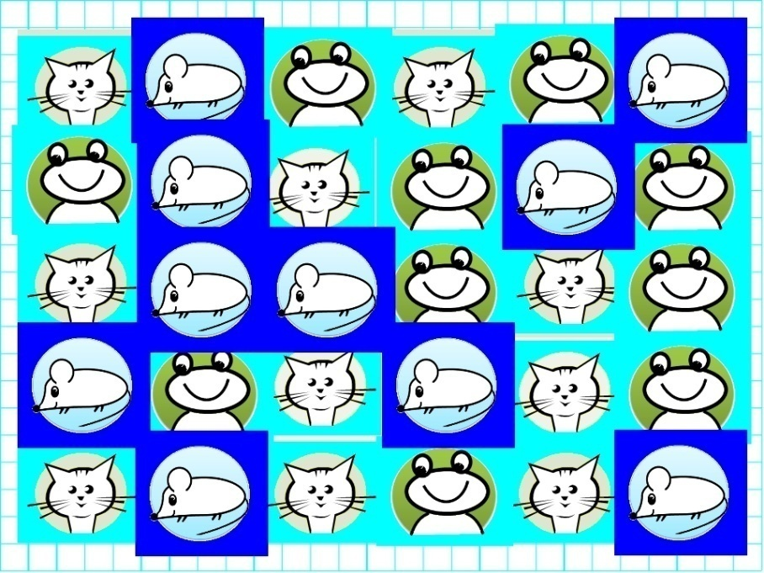

По очереди к доске выходят команды и считают сколько кошек, мышек и лягушек по правилу: «Первая кошка, первая мышка, первая лягушка, …» и т. д.

**4). Конкурс «Счетчики» ( на быстроту)**

1. 127+23 = 150

2. 65−25 = 40

3. 2³ = 8

4. 5º = 1

5. 4³ = 64

6. 121 : 11 = 11

7. 1 · 12² = 144

8. 5⁴ · 0 = 0

9. НОД (5;7) = 1

10. НОД (5;10) = 5

11. 37¹ = 37

**5). Конкурс «Составь слово»**

Кто составит больше слов из **слова «МАТЕМАТИКА»** за 3 минуты.

**6). Конкурс «Кроссворд»**

(4 балла за разгаданный кроссворд + за скорость 4 балла первой команде, 3 – второй).

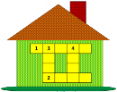На слайде выведен кроссворд, команды получают задание на листочках.

*По горизонтали: 1. Число, получаемое при сложении.*

*2. Мера для измерения жидкостей*

*По вертикали: 3. Фигура, полученная пересечением двух прямых.*

*4. Название месяца*

Команды сдают решение жюри.   
*(Ответы: 1. Сумма. 2. Литр. 3. Угол. 4. Март )*

**7). Конкурс «Путешествие в глубь веков»**

Да, путь познания не гладок.

Но узнаем мы со школьных лет

Загадок больше, чем отгадок,

И поискам предела нет!

Вопросы из истории математики:

1.В египетской пирамиде на гробнице начертано число. Что это за число?

Варианты ответа: а) 2520; б) 1001; в) 666.

*Правильный ответ: 2520. Это число делится на все без исключения натуральные числа от 1 до 10.*

2. О числах первым начал рассуждать Пифагор, который родился на острове Самос в VI веке до нашей эры. Много легенд сложили греки об этом мыслителе.

*Вопрос: Какое из высказываний принадлежит Пифагору?*

Варианты ответа:

а) «Умеренность и соразмерность всюду становятся красотой»;

б) «Все прекрасно благодаря числу»;

в) «Красота спасет мир».

*Правильный ответ: «Все прекрасно благодаря числу».*

3. Архимед научился называть громадные числа. Но хотя названия громадных чисел у Архимеда уже были – обозначать он их не умел: не хватало самой малости... нуля. *Вопрос: Где впервые догадались писать нули в конце записи числа?*

Варианты ответа:

а) Египет; б) Китай; в) Индия. *Правильный ответ: Предположительно это было сделано в Индии полторы тысячи лет назад.*

4. Вопрос: В миллионе 6 нулей (1000 000). Сколько нулей в квадриллионе?

Варианты ответа: 12; 15; 18.

*Правильный ответ: 15 нулей.*

5. Как нет на свете без ножек столов,

Как нет на свете без рожек козлов,

Котов без усов и без панцирей раков,

Так нет в математике действий без знаков.

*Вопрос: В каком веке появился знаки действия?*

Варианты ответа: XV веке, XVI веке, XVII веке.

*Правильный ответ: В XVII веке.*

**8). Конкурс капитанов**

Сейчас мы посмотрим на битву капитанов.

Начинаем «Конкурс капитанов».

1. Соедините некоторые цифры числа 11111 знаками действий, чтобы получилась 100.

*Ответ: 111 - 11=100.*

*2. Соедините пять пятерок знаками действий, чтобы получилось 100.*

*Ответ: 5•5•5-5•5=100*

3. Запишите в строчку через одну клеточку подряд цифры 2; 3; 4; 5; 6. Не меняя порядка цифр, вставьте между ними знаки действий так, чтобы в результате получилась единица.

*Ответ: 2·3−4+5−6=1.*

**9). Конкурс «Смекалка»**

1. Электропоезд идет с востока на запад, ветер дует с севера на юг. В какую сторону отклоняется дым? *(Ответ: Электропоезд не дымит)*

2. Два ученика играли в шахматы 40 минут. Сколько минут играл каждый ученик? *(Ответ: 40 минут)*

3. Что идет не двигаясь с места? *Ответ: Время.*

4. На двух руках 10 пальцев. Сколько пальцев на 10 руках?

*Ответ: 50 пальцев.*

5. Известно, что бумеранг можно бросить так, что он вернется обратно. Можно ли бросить теннисный мяч, чтобы он вернулся обратно?

*Ответ: Можно. Например, бросить его вверх.*

6. На сковороде могут одновременно жариться две котлеты. Каждую котлету нужно обжарить с двух сторон, при этом для обжаривания ее с одной стороны требуется 2 минуты. За какое наименьшее время можно поджарить 3 котлеты?

*Ответ:6 минут.*

**10). Отгадывание ребусов.**

Командам раздаются ребусы.

**11). Конкурс «Головоломка»**

Вписать в квадрат буквы с;л;о;н и д;у;м;а так, чтобы каждая буква встречалась только один раз на каждой вертикали и на каждой горизонтали.

|  |  |  |  |
| --- | --- | --- | --- |
| с | о | н | л |
| н | л | с | о |
| л | н | о | с |
| о | с | л | н |

|  |  |  |  |
| --- | --- | --- | --- |
| д | у | м | а |
| у | м | а | д |
| м | а | д | у |
| а | д | у | м |

**12). Вопрос - ответ**

1. Все знают, что два в квадрате - четыре, три в квадрате – девять. А чему равен угол в квадрате ? (Ответ: 90º)

2. Пять лет назад брату и сестре было 8 лет. Сколько им лет будет вместе через 5 лет? (18)

3. Сколько нулей в записи числа «миллион»? (6)

4. Величина прямого угла? (90°)

5. Когда произведение равно нулю? (если один из множителей = нулю)

6. Когда частное равно нулю? (если делимое нуль)

7. Что больше 2м или 199см? (2м)

8. Величина развернутого угла? (180°)

9. На какое число нельзя делить? (на нуль нельзя делить)

10. Наибольшее двузначное число? (99)

11. Прибор для построения окружности? (циркуль)

12. Сколько часов в сутки?  (24)

13. Сколько цифр используется для написания чисел? (10 ЦИФР)

14.Что это за семь братьев годами равные, именами разные?

(ДНИ НЕДЕЛИ)

15. Число, не являющееся ни простым, ни составным. (ОДИН)

16. Инструмент для построения окружностей в тетради. (ЦИРКУЛЬ)

17. Скорость, умноженная на время. (ПУТЬ ИЛИ РАССТОЯНИЕ)

18. Результат деления. (ЧАСТНОЕ)

19.Натуральное число, имеющее более двух делителей. (СОСТАВНОЕ)

20.Результат сложения. (СУММА)

21. Назовите наименьшее натуральное число. (ОДИН)

22. Сколько кг в 1 ц.? (100 КГ)

23. Расстояние, делённое на время. (СКОРОСТЬ)

24. Сколько концов у 4 палок? (8)

25. Бревно распилили на 13 частей. Сколько раз приходилось пилить?(12)

26. Какие часы показывают правильное время два раза в сутки? (СЛОМАННЫЕ)

27.Петух, стоя на одной ноге, весит 5 кг. Сколько весит петух, если встанет на обе ноги? (5 КГ)

28. На берёзе сидели две вороны и смотрели в разные стороны: одна – на юг, другая – на север.

- У тебя – говорит первая ворона, - лапки в грязи.

- А у тебя – отвечает вторая ворона, - клюв в земле.

Как же так? Смотрят в разные стороны, а друг друга видят?

(СИДЯТ НАПРОТИВ ДРУГ ДРУГА)

**13). Подведение итогов.**

Ах, эта математика-

Наука очень строгая

Учебник математики

Всегда берешь с тревогою.

Там функции и графики,

И уравнений тьма,

А модуль может запросто

Свести тебя с ума.

И правила, и формулы,

Все так легко забыть,

Но все ж без математики

Нам невозможно жить.

Любите математику

И вы поймете вдруг,

Что, правда: «Математика –

Царица всех наук!»